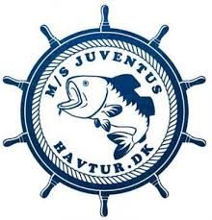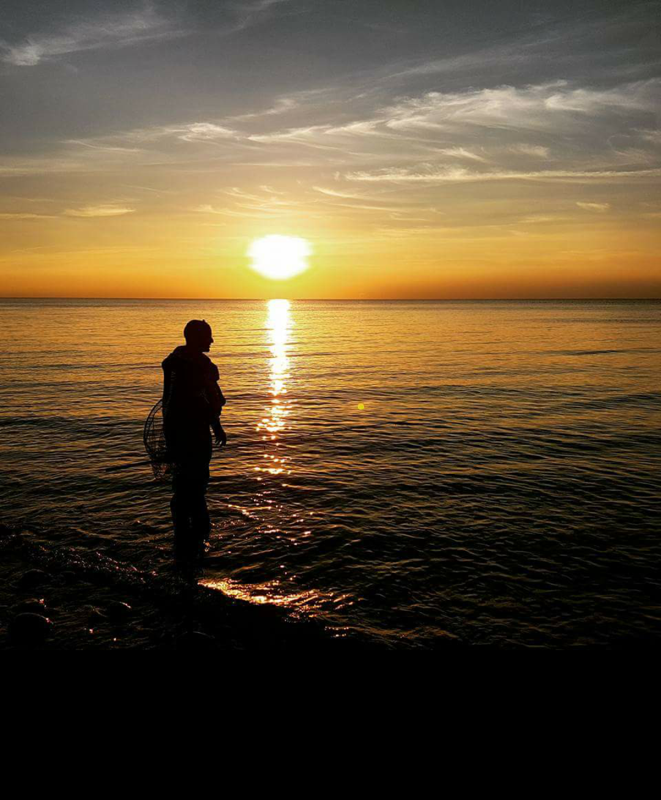**Natfiskekonkurrence 2017**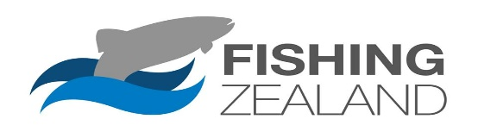

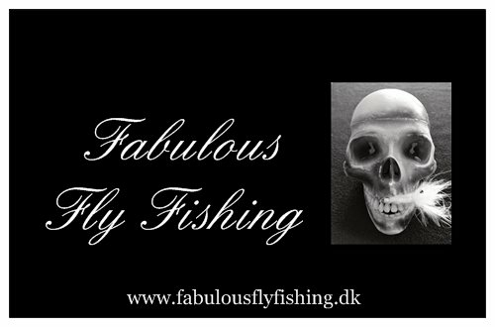 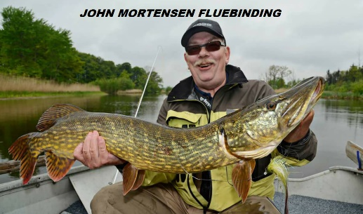



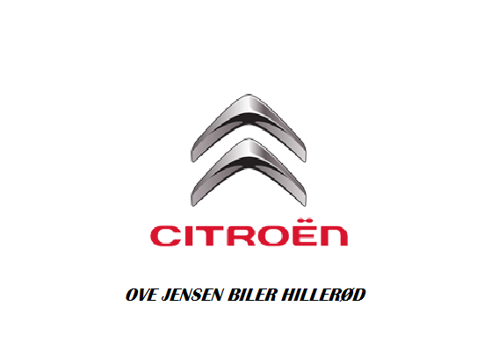

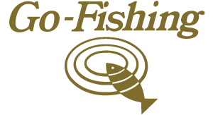

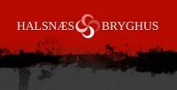

**Konkurrencens sponsorer 2017**

IGEN I ÅR INVITERER AKTIVE SPORTSFISKERE PÅ NORDKYSTEN TIL NATFISKEKONKURRENCE LØRDAG D.10 JUNI I SAMARBEJDE MED FISHING ZEALAND OG HALSNÆS KOMMUNE.

Prisen for at deltage bliver 150 kr. Morgenmad er inkluderet.

Pengene for at deltage går til hovedpræmierne sammen med vores sponsorgaver. Der bliver præmier til de 3 tungeste havørreder til indvejningen .

OBS: Det er vægten, som gælder i konkurrencen, og der kan kun indvejes en fisk per deltager. Fisken må ikke være renset. Fisk der ikke er friske kan afvises!

Derudover vil der være mulighed for at sende billeder ind hele natten til Facebook gruppen, og et lille dommerpanel vil finde frem til et vinderfoto, som også præmieres.

Konkurrencen starter kl. 20.00, og slutter søndag morgen kl. 08.00, hvor fangsterne skal være indvejet. Fisk der ikke er indvejet senest kl. 8.00 afvises!

Der må fiskes i hele Roskilde Fjord samt hele vejen fra Hundested til Helsingør på Nordkysten.

Der må ikke benyttes nogen former for drivende fartøjer. Havørreder under mindste mål 40 cm vil blive afvist til indvejningen.

Håber at vejret er med os i år, og I har lyst til at deltage i en anderledes og hyggelig konkurrence i godt selskab sammen med jeres fiskevenner.

Knæk & bræk.

Aktive Sportsfiskere på Nordkysten

Adressen for indvejnings stedet er Rådhuspladsen 1 3300 Frederiksværk ved festsalen.

Tilmelding hos Michael Andersen

MobilePay Tlf 42627348

150 kr og skriv Natkonkurrence